|  |  |  |
| --- | --- | --- |
|  | **Федеральное государственное бюджетное образовательное**  **учреждение высшего образования**  **«Пензенский государственный университет»**  **(ФГБОУ ВО «Пензенский государственный университет»)**  **Нижнеломовский филиал ФГБОУВО**  **«Пензенский государственный университет»**  **(НлФ ФГБОУ ВО «ПГУ»)** |  |

**Практическая работа**

**по дисциплине:** «Устройства и функционирование Информационных систем»

на тему: «Построение организационно-функциональной модели»

Выполнили:

студент группы 23НФПО

Кириллов А.О.

Веденяпин Д.А.

Мосман А.П.

Принял:

Преподаватель

Кайгородова В.О.

Нижний Ломов, 2025 г.

**Цель работы:** научиться строить организационно-функциональную модель предметной области, определить основные элементы, роли и процессы внутри системы управления организацией.

**Задание:**

1. **Определение предметной области.**
2. **Определение ключевых функций и подразделений** (Опишите структуру организации, выделив основные отделы).
3. **Определение ролей сотрудников** (Для каждой функции определите исполнителей, их обязанности и взаимодействие между ними).
4. **Построение организационно-функциональной модели** (На основе вышеуказанных данных составьте модель в виде диаграммы (например, в MS Visio, Draw.io или вручную на бумаге).
5. **Описание взаимодействий** (Опишите основные бизнес-процессы и их участников).
6. **Выводы** (Проанализируйте построенную модель, определите возможные узкие места и предложите пути их оптимизации).

**Ход выполнения работы:**

1. **Изучение предметной области.**

Предметная область: Оптимизация маршрутов и управления транспортом. Это процесс планирования и контроля передвижения транспортных средств с целью повышения эффективности, снижения затрат и улучшения качества услуг. Включает в себя управление транспортом и создание оптимальных маршрутов.

1. **Определение ключевых функций и подразделений.**

Основные подразделения и функции:

1. Отдел логистики и планирования маршрутов (разработка оптимальных маршрутов для транспортных средств, учет дорожной ситуации, анализ данных о загруженностях).
2. Транспортный отдел (контроль за состоянием автопарка, назначение водителей на рейсы, мониторинг работы водителей и соблюдение графиков).
3. IT-отдел (внедрение и поддержка систем GPS-мониторинга, разработка и поддержка ПО для расчета маршрутов).
4. Складской отдел (подготовка грузов к отправке, учет движения товаров).
5. Отдел аналитики (сбор и анализ данных о маршрутах, разработка предложений по улучшению логистики, контроль эффективности работы компании).
6. Финансовый отдел (расчет затрат на транспорт и логистику, оптимизация бюджета перевозок).
7. Отдел обслуживания клиентов (прием и обработка заказов, контроль за выполнением доставок, обратная связь с клиентами).
8. **Определение ролей сотрудников.**

Руководство:

1. Генеральный директор – определяет стратегию развития логистической компании, контролирует эффективность работы всех отделов, принимает ключевые решения по финансам и развитию.

Отдел логистики и планирования маршрутов:

1. Менеджер по логистике – координирует взаимодействие между складом, клиентами и транспортным отделом.
2. Логист-аналитик – анализирует данные о доставках, пробках и времени доставки, разрабатывает алгоритмы оптимизации маршрутов.

Транспортный отдел:

1. Диспетчер – назначает водителей на рейсы, контролирует передвижение транспорта с помощью GPS, обрабатывает изменения маршрутов в реальном времени, передает информацию водителям.
2. Механик – проверяет тех. состояние транспортных средств, организует ремонт и техническое обслуживание, взаимодействует с водителями и диспетчерами.
3. Водитель – выполнят доставку грузов согласно маршруту, ведет учет пройденного пути и использованного топлива, передает отчетность диспетчеру, взаимодействует с клиентами при доставке.

Складской отдел:

1. Кладовщик – готовит грузы к отправке, контролирует соответствие отгружаемых товаров заказу, взаимодействует с логистами и водителями.
2. Специалист по упаковке – отвечает за сохранность грузов при транспортировке.

IT-отдел:

1. Инженер по GPS-мониторингу – поддерживает работу систем отслеживания транспорта.
2. Разработчик ПО для логистики – внедряет системы управления заказами и маршрутами.

Отдел аналитики:

1. Аналитик логистики – анализирует эффективность маршрутов и предложений по оптимизации, выявляет узкие места в цепочке поставок.
2. Специалист по прогнозированию спроса – анализирует сезонные изменения спроса, помогает планировать распределение ресурсов.

Финансовый отдел:

1. Бухгалтер по логистике – рассчитывать затраты на транспортировку, ведет учет финансовых операций, связанных с логистикой.
2. Финансовый аналитик – анализирует эффективность затрат на логистику, разрабатывает предложения по оптимизации расходов.

Отдел обслуживания клиентов:

1. Менеджер по работе с клиентами – принимает заказы о клиентов, информирует о статусе доставки, обрабатывает жалобы и предложения.
2. Специалист по сервисному обслуживанию – решает вопросы, связанные с повреждениями или задержкой грузов, контролирует уровень удовлетворенности клиентов, взаимодействует с логистами и диспетчерами.
3. Оператор call-центра – обрабатывает звонки, уточняет детали, консультирует клиентов.
4. **Построение организационно-функциональной модели.**

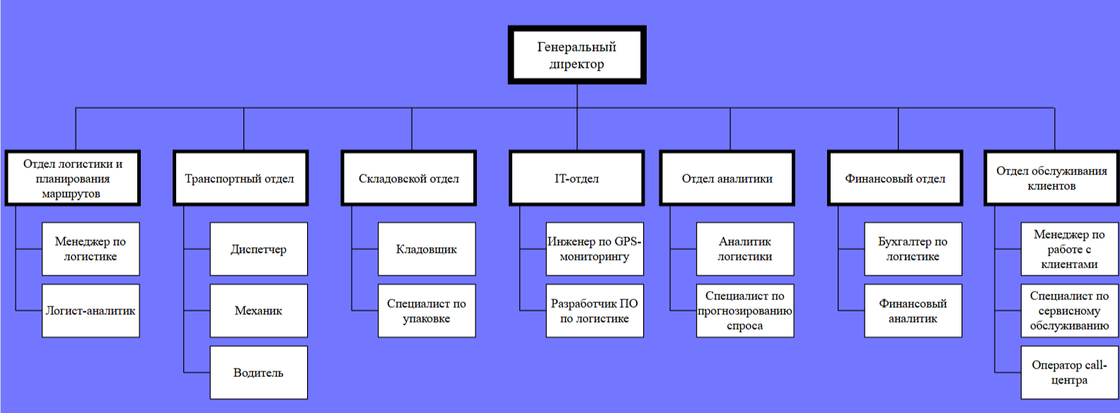

1. **Описание взаимодействий.**

Бизнес-процессы:

1. Прием и обработка заказов: Клиент оформляет заказ (онлайн через сайт или мобильное приложение, разработанное IT-отделом или через call-центр); менеджер по работе с клиентами проверяет и передает данные в логистику; логист определяет маршрут и передает данные в транспортный отдел; на складе упаковывают груз и загружают его; IT-система автоматически отправляет информацию водителю.
2. Доставка товаров: Водитель получает маршрут и груз, следует по оптимальному маршруту, отслеживаемому по GPS; водитель передает груз клиенту, подписывает документы и данные передаются в систему.
3. Контроль качества и аналитика: Отдел аналитики оценивает эффективность маршрутов; менеджер по контролю качества анализирует отзывы; руководство принимает решения по улучшению процессов.
4. **Выводы:**

Возможные узкие места:

1. Долгое планирование маршрутов.
2. Задержки в доставке.
3. Ошибки в заказах.

Пути оптимизации:

1. Внедрение автоматизации.
2. Использование сервисов и данных для предсказания трафика.
3. Развитие системы клиентских уведомлений, развитие сервиса.

**Ответы на контрольные вопросы:**

1. Организационная структура — это схема управления компанией, определяющая роли, обязанности и связи между отделами и сотрудниками. Необходима для четкого распределения задач и ответственности, эффективной координации и коммуникации, оптимального использования ресурсов, адаптации к изменениям и обеспечение роста.
2. Основные типы организационных структур:
3. Линейная: простая, четкая иерархия, быстрая, но негибкая.
4. Функциональная: специализация по функциям, эффективная, но плохо координируемая.
5. Линейно-функциональная: сочетание иерархии и функциональности, более гибкая.
6. Матричная: двойное подчинение, гибкая, но сложная в управлении.
7. Сетевая: координация независимых компаний, гибкая, но требующая контроля.
8. Линейно-функциональная структура характеризуется вертикальной иерархией и функциональной специализацией, обеспечивая чёткость и контроль. Проектная структура, напротив, создаёт временные команды для гибкой и быстрой реализации конкретных проектов. Линейно-функциональная структура подходит для стабильного массового производства. Проектная структура эффективна в динамичных сферах, таких как IT, строительство и консалтинг, где требуется инновационный подход.

Линейно-функциональная структура эффективна при стабильном массовом производстве и в государственных организациях. Проектная структура, напротив, применяется в динамичных сферах, таких как IT, строительство, консалтинг и разработка новых продуктов, где важны гибкость и инновации.

1. **Матричная:** двойное подчинение (функциональному руководителю и руководителю проекта), обеспечивает гибкость и координацию, но сложна в управлении. Используется в крупных диверсифицированных компаниях, в сфере IT и инжиниринга.

**Процессная:**ориентация на бизнес-процессы, а не на функции, повышает эффективность и скорость. Подходит для компаний, стремящихся к оптимизации, например, в сфере логистики, производства, услуг.

**Сравнение:** матричная структура фокусируется на координации ресурсов между проектами, а процессная — на оптимизации сквозных бизнес-процессов.

Бизнес-процессы в процессной структуре становятся ключевым элементом организации. Управление строится вокруг цепочек действий, создающих ценность для клиента, а не вокруг функциональных отделов.

1. Программные системы по-разному поддерживают создание организационных структур. Некоторые (например, специализированные HCM-системы) предлагают мощные инструменты для визуализации, моделирования и управления иерархией, ролями и обязанностями, а также для интеграции с другими HR-процессами. Другие (например, ERP-системы) фокусируются на отражении организационной структуры в контексте бизнес-процессов и управления ресурсами. Общим является возможность цифрового представления структуры, но функциональность и глубина интеграции различаются.